Протокол № 8
заседания членов Совета саморегулируемой организации «Союз дорожно- транспортных строителей «СОЮЗДОРСТРОЙ»

г. Москва 6 марта 2018 года

Форма проведения: очная

Присутствовали члены Совета:

Кошкин Альберт Александрович – Председатель совета директоров АО «Сибмост», Хвоинский Леонид Адамович – Генеральный директор «СОЮЗДОРСТРОЙ», Андреев Алексей Владимирович – Генеральный директор ОАО «ДСК «АВТОБАН», Нечаев Александр Федорович – Председатель Совета директоров ООО «Севзапдорстрой», Любимов Игорь Юрьевич – Генеральный директор ООО «СК «Самори», Лилейкин Виктор Васильевич – Генеральный директор ЗАО «Союз-Лес», Данилин Алексей Валерьевич – Генеральный директор ООО «Бест-строй инжиниринг», Вагнер Яков Александрович – Генерального директора ООО «Стройсервис», Власов Владимир Николаевич – Генеральный директор ПАО «МОСТОТРЕСТ», Гордон Семен Лазаревич – Генеральный директор ООО «ЛАГОС», Губин Борис Анатольевич – Представитель ООО Группа компаний «ММ-Строй», Ткаченко Алексей Васильевич - Представитель ООО «Строй Гарант».

Повестка дня:

- Рассмотрение заявления ООО «ПромНефтеГазстрой» о приеме в члены «СОЮЗДОРСТРОЙ».
- Разное.

По первому вопросу: слово имеет генеральный директор «СОЮЗДОРСТРОЙ» Хвоинский Леонид Адамович – на основании заявления и предоставленных данных, предлагаю принять в члены «СОЮЗДОРСТРОЙ» ООО «ПромНефтеГазстрой» по заключению комиссии по рассмотрению заявлений, документы полностью соответствуют требованиям, установленных в «СОЮЗДОРСТРОЙ»;

Решили: принять в члены «СОЮЗДОРСТРОЙ» ООО «ПромНефтеГазстрой». Присвоить уровни ответственности и сформировать компенсационный фонд возмещения вреда.

П/П | Наименование организации | КФ возмещения вреда | КФ дог. обязательств
1 | ООО «ПромНефтеГазстрой» | до 60 млн руб. (1 уровень ответственности члена СРО) | Не заявляют

На основании присвоенного уровня ответственности, вышеперечисленной организации сформировать компенсационный фонд обеспечения договорных обязательств.
Присвоить право осуществлять строительство, реконструкцию, капитальный ремонт объектов капитального строительства в отношении объектов капитального строительства включая особо опасные, технически сложные и уникальные объекты (кроме объектов использования атомной энергии), в отношении организации - члена Союза: ООО «ПромНефтеГазстрой».

Голосовали:
За – 12 голосов, против – нет, воздержался – нет

Разное.

Слово имеет генеральный директор «СОЮЗДОРСТРОЙ» Хвоинский Леонид Адамович. Уважаемые члены Совета! В адрес нашей организации: «СОЮЗДОРСТРОЙ»: В связи с 60 – летним юбилеем, предлагаю рассмотреть возможность награждения начальника ФКУ Упрдор «Черноморье» Кужеля Владмира Николаевича - Нагрудным знаком СРО «СОЮЗДОРСТРОЙ» - «За вклад в транспортное строительство» «III» степени:

Решили:
В соответствие с пунктом 5 Положения о Нагрудном знаке «За вклад в транспортное строительство», за значительный вклад в развитие транспортной инфраструктуры Российской Федерации, наградить нагрудным знаком «СОЮЗДОРСТРОЙ» - «За вклад в транспортное строительство» «III» степени начальника ФКУ Упрдор «Черноморье» Кужеля Владмира Николаевича

Голосовали:
За – 12 голосов, против – нет, воздержался – нет.

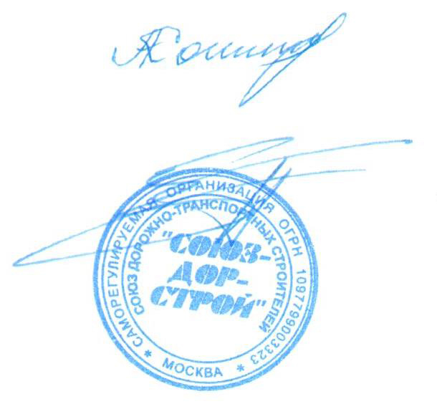

Председатель Совета Кошкин А.А.

Секретарь Совета Суханов П.Л.

